

PRACOVNÍ LIST

Montážní tabulka vedení

Název projektu: |  | Investice do vzdělání nesou nejvyšší úrok
Číslo projektu: |  | CZ.1.07/1.5.00/34.0521
Číslo a název šablony: |  | V/2 - Inovace a zkvalitnění směřující k rozvoji odborných kompetencí žáků středních škol
Téma sady: |  | Elektroenergetika pro žáky 4. ročníků střední školy
Téma: |  | Montážní tabulka vedení
Číslo materiálu: |  | VY_52_INOVACE_03_16_KEZU
Druh učebního materiálu: |  | Pracovní list
Předmět: |  | Elektroenergetika
Ročník: |  | 4
Třída: |  | Z4K
Autor: |  | Ing. Zuzana Kerndlová
Datum vytvoření: |  | 29. 8. 2013
Datum ověření: |  | 27. 11. 2013
Ověřil: |  | Autor
Anotace: |  | Materiál je určen pro 4. ročníky SPŠEIT. Jedná se o pracovní list k tématu montážní tabulky venkovního vedení.Procvičí si její sestavení a v praxi si ověří její přehlednost.
Klíčová slova: |  | Montážní tabulka, namáhání, relativní teplota, redukované rozpětí, průhyb maximální a při dané teplotě

ZADÁNÍ

Sestavte montážní tabulku pro vedení AlFe63x150 mm² ve střední námrazové oblasti pro dovolený tah ve vodiči σ_{-5+z} = 85 MPa a rozpětí pole a = 100 m. Určete kritickou teplotu a stanovte, při které teplotě je průhyb maximální a určete jeho velikost.

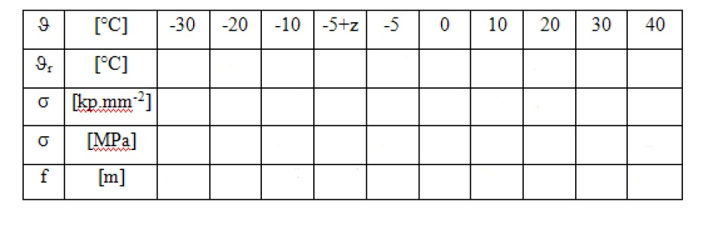

ŘEŠENÍ

Z tabulek odečteme pro AlFe6

$$q_{1}=601,5 pm^{-1}$$

Pro střední námrazovou oblast vypočítáme měrné zatížení

$$q=630+42d=630+42∙16,96=1342,32$$

Vypočítáme námrazek

$$z=\frac{q_{1}+q}{q_{1}}=\frac{601,5+1342,32}{601,5}=3,23=3,2$$

Redukované rozpětí

$$a_{red}=a∙z=3,2∙100=320 m$$

Z abaku odečteme jednotkový průhyb pro rozpětí pole a$f^{'}=4,3m$

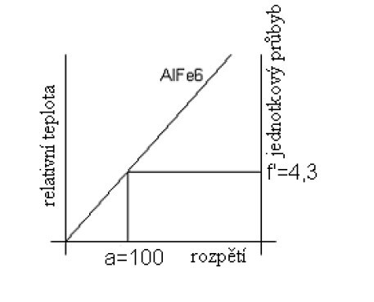

A pro redukované rozpětí a_{red}$f^{'}=44 m$

Z abaku odečteme pro a_{red} a σ_{-5+z} relativní teplotu

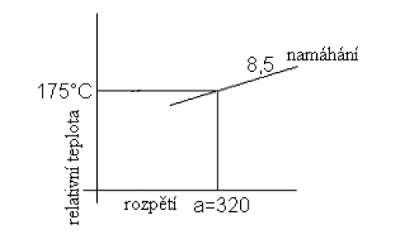

$$ϑ_{r-5+z}=175℃$$

Z abaku odečteme pro rozpětí 100 m a relativní teplotu 𝝑_{r} =175⁰C namáháni

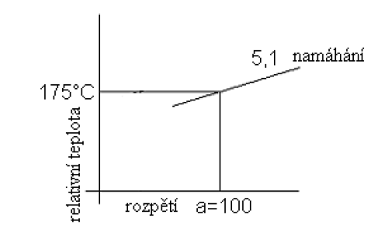

$$σ_{175}=5,1$$

Stejným způsobem i pro ostatní teploty

σ₁₅₀=8 σ₁₉₀=4
σ₁₆₀=6,6 σ₂₀₀=3,4
σ₁₇₀=5,5 σ₂₁₀=2,9
σ₁₈₀=4,7 σ₂₂₀=2,6

Pro redukované rozpětí vypočítáme průhyb

$$f_{red}=\frac{f^{´red}}{σ_{red}∙z}=\frac{44}{8,5∙3,2}=1,66 m$$

Jednotkový průhyb pro rozpětí a (100m) a ostatní teploty určíme:

$$f=\frac{f^{´}}{σ_{150}}=\frac{4,3}{8}=0,54 m$$

$$f=\frac{f^{´}}{σ_{160}}=\frac{4,3}{6,6}=0,65 m$$

$$f=\frac{f^{´}}{σ_{170}}=\frac{4,3}{5,5}=0,78 m$$

$$f=\frac{f^{´}}{σ_{175}}=\frac{4,3}{5,1}=0,84 m$$

$$f=\frac{f^{´}}{σ_{180}}=\frac{4,3}{4,7}=0,91 m$$
$$f=\frac{f^{´}}{σ_{190}}=\frac{4,3}{4}=1,07 m$$

$$f=\frac{f^{´}}{σ_{200}}=\frac{4,3}{3,4}=1,26 m$$

$$f=\frac{f^{´}}{σ_{210}}=\frac{4,3}{2,9}=1,48 m$$

$$f=\frac{f^{´}}{σ_{220}}=\frac{4,3}{2,6}=1,65 m$$

Nakonec sestavíme montážní tabulku

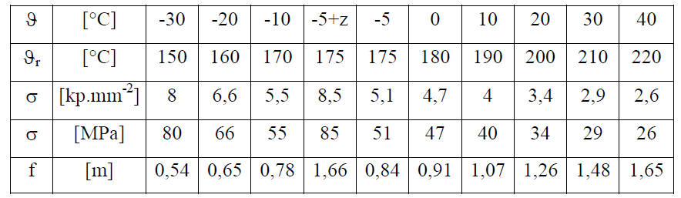

Největší průhyb je při teplotě -5+z, takže určíme kritickou teplotu:

$$ϑ_{kr}=\frac{z-1}{z}∙\frac{σ_{z}}{α∙E}-5=\frac{3,2-1}{3,2}∙\frac{8,5}{19,5∙{10}^{-6}∙7500}=34,96℃$$

